Организатор Акции: Шамионова София Нусредовна
Возраст участников акции: от 8 до 11 лет
Количество участников: 6 обучающихся
СП ДОД Центр детского творчества ГБОУ СОШ пос. Кинельский

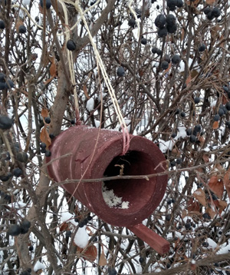 | 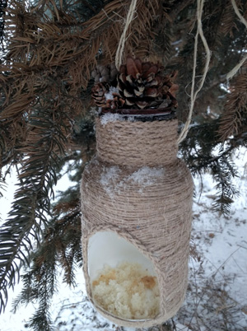
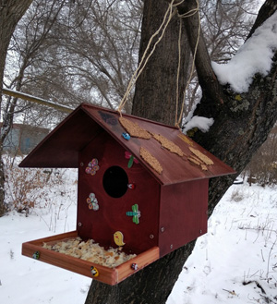 | 